【届出者記載欄】 河川敷使用届出書
令和 年 月 日

国土交通省 太田川河川事務所 大芝 出張所長 殿

届出者 住 所

氏 名

担当者

連絡先

下記のとおり、河川敷地を使用します。
日 時 | 令和 年 月 日 時から  令和 年 月 日 時まで | 位 置 図  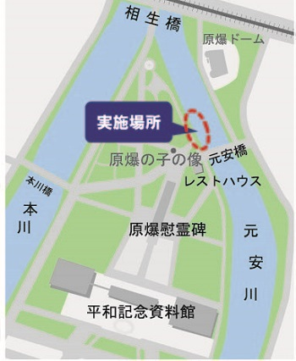
目 的 | とうろう流し
場 所 | 元安川親水テラス
現 地  責任者 | 氏名  電話 □自宅□職場□携帯電話
備 考 | 参加人員約 名
＊ ステージ・テント等の施設を設置する場合には、配置図を添付して下さい。
＊ 当該行事の企画書等を作成している場合には、参考図書として添付して下さい。
＊ 使用内容に問題がある場合、または自由使用と認められない内容であった場合には、原本を返却しますので、あらため
て当所と協議して下さい。
※上記使用届出書については、河川敷地の適正な利用のため使用内容を事前に届け出ていただくものであり、河川敷地の排他的、独占的な使用を保証するものではありません。使用にあたっては、他の河川利用者と協調し、理解を得て使用いただくとともに、次のことについて遵守していただくようお願いします。  １．営利目的では使用しないこと。また、企業名を広告しないこと。  ２．第三者に損害を与えた場合は、使用者の責任において損失の補償を行 うこと。  ３．使用後は清掃を行うとともに、ゴミは持ち帰ること。  ４．芝及び施設等を損傷した場合は、当所の指示に従い速やかに復旧する こと。  ５．マイクを使用したり、楽器の演奏を行う場合は、近隣住民の迷惑とな らないよう、音量等は十分配慮すること。  ６．近隣住民から苦情があった場合は、届出者の責任において適切に対応 すること。  ７．大雨警報・洪水警報が発令されているとき、又は増水によるダム・堰 ・水門等の操作中は、河川敷使用を中止すること  ８．その他、当所が河川管理上必要と認めてする指示に従うこと。  ※ 上記が守られなかった場合、次回以降本届出書の受理をお断りさせて いただく場合があります。 | 受 理 印 欄

